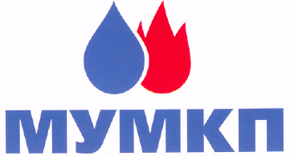

МУНИЦИПАЛЬНОЕ УНИТАРНОЕ МНОГООТРАСЛЕВОЕ
КОММУНАЛЬНОЕ ПРЕДПРИЯТИЕ

Уважаемые жители, в целях обеспечения санитарно-эпидемиологического благополучия населения, в соответствии Указом Президента РФ от 25.03.2020 №206 с 30 марта 2020 года на время проведения карантинных мероприятий МУМКП меняет режим работы на дистанционный.

Наше предприятие продолжает свою работу:
звоните по телефону: 8 (38532) 50 380 (с 9.00 до 13.00);
направляйте свои обращения на е-mail: mumkp@mail.ru;
аварийно-диспетчерская служба работает круглосуточно в штатном режиме.

Администрация МУМКП

